Меры пожарной безопасности при уборке зерновых культур.

Наступает пора уборочной компании зерновых культур, территориальный отдел надзорной деятельности Омского района напоминает основные требования пожарной безопасности при уборке зерновых культур и заготовке сена.
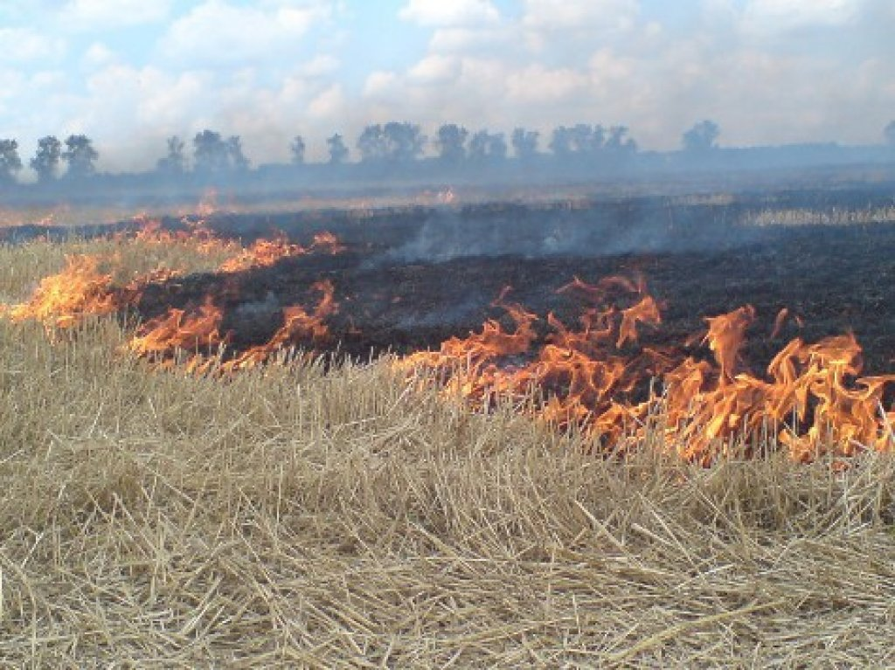
В первую очередь руководителям сельскохозяйственных предприятий и фермерских хозяйств необходимо провести противопожарные инструктажи с рабочим персоналом, организовать круглосуточную физическую охрану зернотоков, складов грубых кормов, животноводческих ферм, машинно-тракторных мастерских, машинно-технологических станций, а также оснастить зерноуборочные комбайны и тракторы первичными средствами пожаротушения (комбайны всех типов и тракторы — двумя огнетушителями, двумя штыковыми лопатами, двумя мётлами). Необходимо оборудовать выхлопные трубы сельхозтехники, тракторов и автомобилей, занятых на уборочных работах, исправными искрогасителями. Разбивку хлебных массивов желательно сделать на участки площадью не более пятидесяти гектаров, с выполнением прокосов между ними шириной не менее восьми метров. Скошенный хлеб с прокосов надо убирать немедленно, пропашку посередине прокосов делать не менее четырёх метров. Кроме того, руководителям необходимо проконтролировать, чтобы временные полевые станы были расположены на расстоянии не менее ста метров от хлебных массивов, зернотоков, складов грубых кормов, животноводческих ферм, машинно-тракторных мастерских, машинно-технологических станций, а очистка площадок полевых станов была выполнена полосой шириной не менее четырёх метров. Также необходимо произвести минерализацию (опашку) полос хлебных массивов, животноводческих ферм, складов грубых кормов и очистить животноводческие фермы от остатков грубых кормов. Обязательно обеспечение дежурства трактора с плугом в непосредственной близости от убираемых хлебных массивов площадью более двадцати пяти гектаров для опашки зоны горения в случае пожара.
И последнее, руководителям предприятий следует запретить неконтролируемый пал стерни и пожнивных остатков на полях, обеспечить сельскохозяйственные объекты первичными средствами пожаротушения и противопожарным инвентарём. А также организовать обучение мерам пожарной безопасности ответственных за противопожарное состояние объектов механизаторов, лиц, выполняющих сварочные и другие огневые работы. В период созревания зерновых культур на полях и при проведении досуга на природе населению следует обратить особое внимание на осторожное обращение с огнём.

Государственный инспектор Омского района по пожарному надзору Саенко А.А.

